|  |
| --- |
| 令和７年度「 鷹栖町ななかまど大学 生」　募 集 案 内 |

【7年度の学習予定】　　　　　 学ぶことに終わりはありません。多くの仲間

４月　スマホ講座　　　　　　　　 と共に、豊かな人生を楽しみあるものにして

５月　遺言書に関する講座　　　　 みませんか？

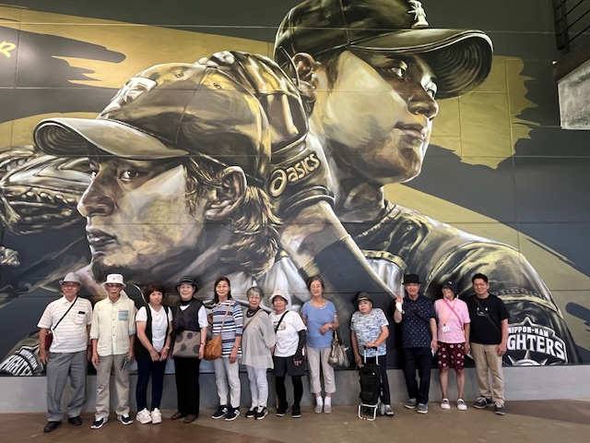６月　シニア向け食事講座

７月　果物狩り体験

８月　モルック体験

９月　TAKE7音楽鑑賞講座

　　　 北野小1年生との交流

10月　切り絵講座

　　　 農業講座MAEDA FARM

11月　フレイル予防講座

　　　 鷹栖小1年生との交流

12月　親睦行事

１月　書道講座

　　 　紙袋ランタン作り体験

２月　eスポーツ体験

　　　 ボッチャ体験 　 R6研修旅行より (エスコンフィールドにて)

**１　開設の期間**　　４月から翌年の３月までの**1年間( 単年度制 )**、講座は月1～2回程度。

**２　学習の場所**　　主会場は『ふらっと』鷹栖地区住民センター

**３　費　　　用**　　**年間１,０００円** ※体験代等は参加時に必要分徴収いたします。

　　　　　　　　　　　　　　　　 ※開講式(4/16)当日1000円を徴収します

**４　入学の対象**　　鷹栖町民で年齢６０歳以上の方とします。

**５　募集人数**　　1学級編成とし、４０人程度

**６ 申込み方法**　　希望者は、下記申込書に記入し**３月４日（火）**までに

　　　　　　　　　教育委員会へ申し込みいただくか

右のQRコードからメールで申込みください。

**7　そ　の　他**　 【問い合せ】教育委員会　生涯学習係　電話　８７－２０２８

切 取 線

**鷹栖町ななかまど大学　申込書**

鷹栖町ななかまど大学に参加を希望します。

　　　　　　　　　　　　　　　　 生年月日　　　年　　月　　日生

住　　所 　鷹栖町　 電　　話　　　　－

通学方法　送迎車輌を　（利用する）（利用しない）どちらかに「○」印をつけてください

*令和6年度の活動を紹介します*

座禅体験　田中寺にて　　　　　　　　　　　　小学校１年生との交流　竹とんぼづくり

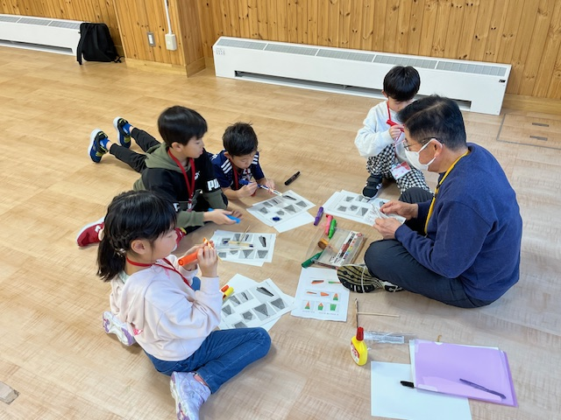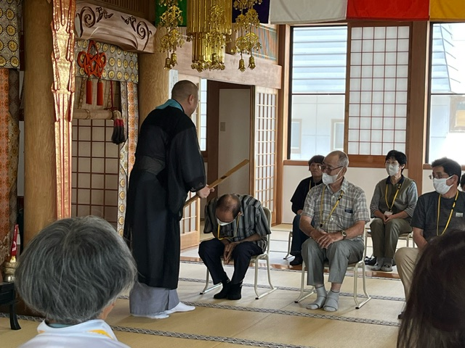

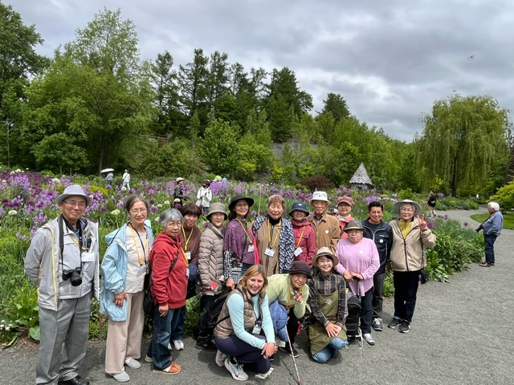上野ファーム見学　　　　　　　　　　　　　　　　　　　　　　菜ん野花ん家ファームでイチゴ狩り

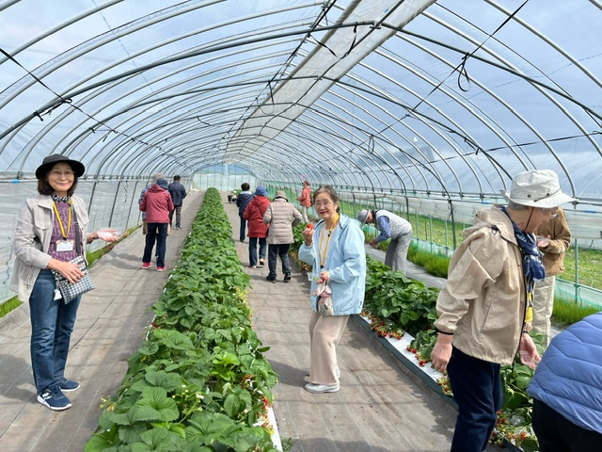

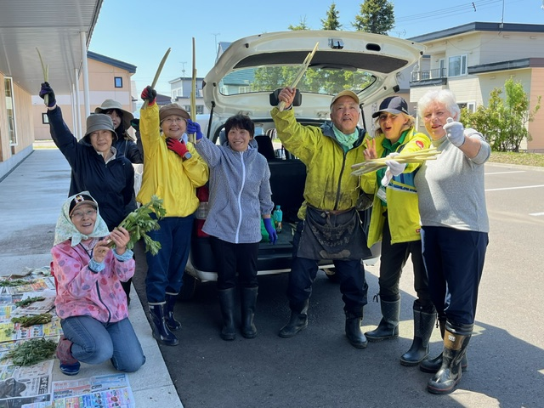春の山菜採り体験　　　　　　　　　　　　　　　　　　　研修旅行　　小樽運河にて

